Artikel vom 13.10.2006, 21:38 | KURIER | Franz Jandrasits

Viel Lärm um Autobahn-Lärm

Die Asfinag will die explodierenden Kosten für Lärm- und Umweltschutz drastisch bremsen.
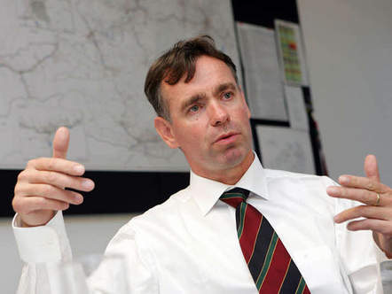Asfinag-Neubauchef Mathias Reichhold: Überbordende behördliche Auflagen verteuern den Ausbau.
- Lesermeinungen
  - Wie viel Lärm ist zumutbar?
Die staatliche Autobahnbau- und Betreibergesellschaft Asfinag steht auf der Kostenbremse. Beim Lärm- und Umweltschutz entlang von Autobahnen und Schnellstraßen sollen mittelfristig bis zu 150 Millionen € jährlich eingespart werden. Mathias Reichhold, Ex-Verkehrsminister und seit drei Monaten im Asfinag-Vorstand für den Neubau zuständig: "Lärmschutz an den Autobahnen ist notwendig. Aber 25 bis 30 Prozent des Neubau-Budgets gehen schon in den Lärm- und Umweltschutzmaßnahmen. Das sind im Jahr 300 Millionen Euro."
Die Lärmschutz-Investitionen sind, so Reichhold, in vielen Fällen nicht notwendig: "Nach einer alten Dienstanweisung des Ministeriums (sie stammt aus den 1990er Jahren, Anm.) müssen wir Lärmschutzwände bauen, wenn das Grundstück daneben als Bauland gewidmet ist. Egal ob ein Haus drauf steht oder nicht." Und die Kosten dafür dürfen bis zum Sechsfachen der Kosten für passive Lärmschutzmaßnahmen – etwa Schallschutzfenster, für die es Förderungen von der Asfinag gibt – ausmachen.

Stichtag
Diese Dienstanweisung an die für die Baugenehmigungen in der Bundesstraßenverwaltung verantwortlichen Beamten will die Asfinag jetzt per Antrag an Noch-Verkehrsminister Hubert Gorbach ändern. Die Straßenbauer wollen Lärmschutzwände nur noch dann akzeptieren, wenn sie maximal drei Mal so teuer sind wie etwa Spezialfenster. Und schutzwürdig soll ein Wohngebäude nur sein, wenn es vor dem Bau der Straße bestanden hat oder für das die Baubewilligung vor 1993 erteilt wurde. In definierten Ausnahmefällen, wo der Lärm um zehn Dezibel (dB) über dem Grenzwert (50 dB/Nacht, 60 dB/Tag) liegt, sollen Schutzwände weiterhin das Sechsfache von Lärmdämm-Maßnahmen am Gebäude kosten dürfen. Ebenso soll bei Spitälern, Schulen, Kindergärten oder Altenheimen das Verhältnis von 1:9 aufrecht bleiben.

Pkw-Maut
"Wir müssen oft Lärmschutzwände bauen, wenn überhaupt kein Haus da steht.", Mathias Reichhold, Vorstand AsfinagZugeknöpft ist Reichhold beim Thema Pkw-Maut oder Verteuerung der Vignette zur Straßenfinanzierung: "Das ist eine verkehrspolitische Entscheidung, die nicht die Asfinag trifft." Die Asfinag selbst soll dafür künftig Geld im Ausland verdienen. Im ersten Schritt soll sie Maut-Know-how vor allem in Südosteuropa verkaufen. Mittelfristig will Reichhold auch Mautstraßen jenseits der Grenzen betreiben.

